**національний університет БІОРЕСУРСІВ І ПРИРОДОКОРИСТУВАННЯ україни**

**ФАКУЛЬТЕТ ІНФОРМАЦІЙНИХ ТЕХНОЛОГІЙ**

Факультет інформаційних технологій

ЛАБОРАТОРНА РОБОТА №2

Виконав:

студент групи ІПЗ-20006б

Симон Дмитрій Вікторович

Київ – 2023

**Тема:** Робота в термінальному рядку ОС Linux (Ubuntu).

**Мета:** Придбати навички роботи в термінальному рядку в ОС Linux (Ubuntu).

## ls (List):

* Команда `ls` виводить список файлів і директорій в поточній робочій директорії.
* Деякі корисні опції команди `ls` включають `-l` для виводу докладних інформацій про файли (права доступу, власник, розмір тощо), `-a` для відображення прихованих файлів і `-h` для виводу розмірів файлів (наприклад, KB, MB).

Рис. 1 Результат виконання команди ls без параметрів



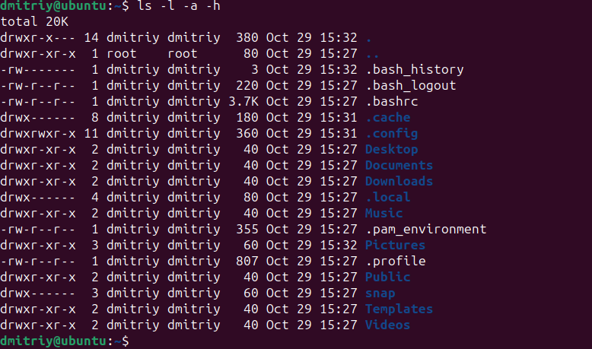

Рис. 2 Результат виконання команди ls з параметрами

## cd (Change Directory):

* Команда `cd` використовується для зміни поточної робочої директорії.
* Наприклад, `cd /home/user` перейде до директорії `/home/user`.



Рис. 3 Результат виконання команди cd

## pwd (Print Working Directory):

* Команда `pwd` виводить повний шлях до поточної робочої директорії.

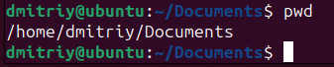

Рис. 4 Результат виконання команди pwd

## mkdir (Make Directory):

* Команда `mkdir` використовується для створення нових директорій.
* 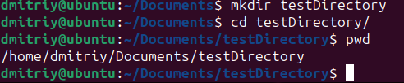Наприклад, `mkdir test_directory` створить директорію з іменем "test_directory".

Рис. 5 Результат виконання команди mkdir

## rm (Remove):

* Команда `rm` використовується для видалення файлів або директорій.
* Необхідно обережно використовувати дану команду, оскільки вона не підтримує корзину для файлів і видаляє файли без можливості відновлення.
* Параметр `-r` використовується для рекурсивного видалення директорій та їх вмісту, а опція `-f` використовується для примусового видалення файлу без згоди користувача.

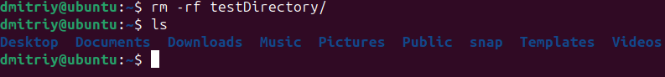

Рис. 6 Результат виконання команди rm

## cp (Copy):

* Команда `cp` використовується для копіювання файлів або директорій з одного місця в інше.
* Наприклад, `cp file1.txt file2.txt` створить копію "file1.txt" з ім'ям "file2.txt".

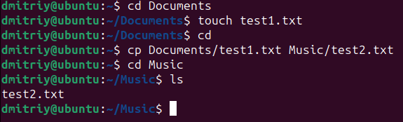

Рис. 7 Результат виконання команди cp

## mv (Move):

* Команда `mv` використовується для переміщення файлів або директорій в інше місце або для перейменування їх.
* Наприклад, `mv file1.txt new_directory/` перемістить "file1.txt" до директорії "new_directory".

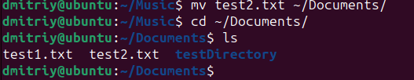

Рис. 8 Результат виконання команди mv

## touch (Create Empty File):

* Команда `touch` створює порожні файли з вказаними іменами.
* Наприклад, `touch new_file.txt` створить файл з ім'ям "new_file.txt".

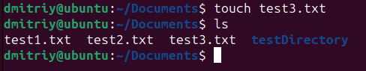

Рис. 9 Результат виконання команди touch

## cat (Concatenate and Display):

* Команда `cat` виводить вміст файлу на екран. Вона також може використовуватися для об'єднання вмісту декількох файлів і виводу його на екран.
* Наприклад, `cat file.txt` виведе вміст файлу "file.txt".

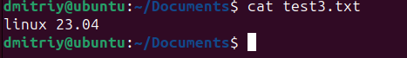

Рис. 10 Результат виконання команди cat

## grep (Global Regular Expression Print):

* Команда `grep` використовується для пошуку тексту в файлах. Вона використовує регулярні вирази для збігу.
* Наприклад, `grep "шаблон" file.txt` знайде всі рядки у файлі "file.txt", які містять слово "шаблон".



Рис. 11 Результат виконання команди grep

## Висновок

Під час виконання лабораторної роботи було здобуто навички роботи з текстовим режимом функціонування операційної системи Linux, а також отримано важливі навички користування термінальною строкою. Було проведено ознайомлення з основними командами(ls, cd, pwd, mkdir, rm, cp, mv, touch, cat, і grep), які використовуються для керування файлами та директоріями, пошуку і фільтрації тексту.